  - Общешкольное мероприятие: «Краснодарский край на Олимпийской карте мира»
Подготовила и провела
учитель физкультуры:
Варич Любовь Александровна.
2014 год
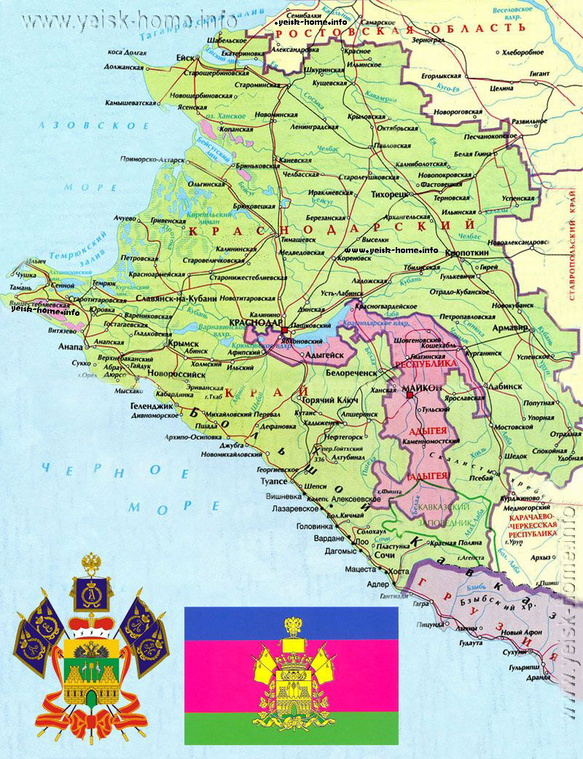
Государственное бюджетное специальное (коррекционное) образовательное учреждение для обучающихся, воспитанников с ограниченными возможностями здоровья общеобразовательная школа-интернат № 1 VI вида
г. Ейска Краснодарского края

МО Ейский район
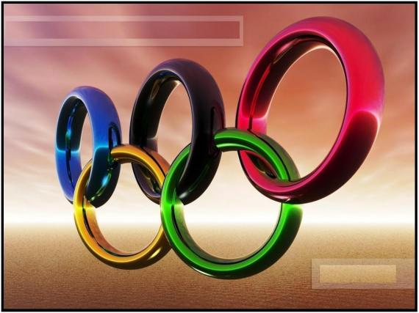
Цели и задачи.
- Цель – совместить спортивные увлечения учеников с культурой и олимпийским образованием.
- Основная задача – вовлечение молодежи в олимпийские движение, приобщение к идеалам и ценностям олимпизма через творчество, повышение интереса к Олимпийским играм, пропаганда олимпийского движения.
Место проведения: актовый зал.
Оборудование: мультимедийная система
Ход мероприятия
Ведущий:
- Доброе утро дорогие ребята и уважаемые коллеги!!!
Тема нашего мероприятия: «Краснодарский край на Олимпийской карте мира». Сегодня я познакомлю вас с Олимпийскими чемпионами нашего края.
- Вы, наверное, уже знаете, что проводятся два вида современных Олимпийских игр – Игры Олимпиад (по летним видам спорта) и Олимпийские зимние игры. Зимние виды спорта в крае из-за климатических условий не очень развиты, поэтому кубанские спортсмены принимают участие только в Играх олимпиад, причем во всех, в которых, начиная с 1952 года участвовали спортсмены бывшего СССР.
- Хочу напомнить, что Олимпийские игры – это крупнейшие спортивные соревнования современности. Унаследовав благородные традиции античных праздников спорта и мира, Олимпийские игры превратились в событие большой социальной значимости.
Спортсмены нашей страны, вступив в олимпийское движение в 1951 году, начали регулярно участвовать в Олимпийских играх. Впервые спортсмены СССР приняли участие в Играх XV Олимпиады в 1952 году, проведенных в городе Хельсинке, столице небольшой, но очень спортивной страны Финляндии. В состав олимпийской делегации нашей страны вошли два олимпийца Кубани – пловец Анатолий Разночинцев и мастер современного пятиборья Павел Ракитянский. И хотя занятые ими в соревнованиях места были лишь в третьей десятке, но начало было положено.
В далеком австралийском городе Мельбурне на Играх ХVI Олимпиады в составе олимпийской команды страны вновь были два представителя Кубани – боксер Анатолий Лагетко и пловец Харис Юничев из Сочи. Именно они привезли на кубанскую землю первые олимпийские медали – пока еще только бронзовые.
В 1960 году на Играх XVII Олимпиады в столице Италии городе Риме Кубань представлял только боксер Юрий Родоняк.
Врученная Юрию Роданяку медаль стала первой серебряной олимпийской наградой Кубани.
В 1964 году в столице Токио на Играх ХVIII Олимпиады Краснодарский край представлял один спортсмен, Александр Пуртов, в составе команды по конному спорту. Но на этот раз такого успеха, как четыре года назад, не было.
Ровно через четыре года, в 1968 году, в столице Мексики городе Мехико на Играх ХIХ Олимпиады легкоатлет Геннадий Кондрашов из Краснодара занял 6 место среди 22 сильнейших метателей молота.
На Играх ХХ Олимпиады в 1972 году в германском городе Мюнхене в состав делегации страны были включены шесть спортсменов. В олимпийскую историю как одна из ее самых ярких страниц вошло фантастическое выступление в беге на 1500 метров Людмилы Брагиной. Первый старт – и 1 место с новым мировым рекордом; полуфинальный забег – и вновь рекорд мира; финал – опять победа и снова мировой рекорд. Так Людмила Брагина стала первой олимпийской чемпионкой на Кубани! Сочинец Владимир Кондра в составе сборной команды страны по волейболу, занял 3 место. Валерий Гассий и Александр Панов в составе гандбольной команды заняли 5 место.
В 1976 году в канадском городе Монреале на Играх ХХI Олимпиады Краснодарский край представляли пять спортсменов. И почти все вернулись с медалями. Звание олимпийского чемпиона завоевал гандболист Валерий Гассий. Дзюдоист Владимир Невзоров победил в своей весовой категории. Велосипедист Александр Перов завоевал серебряную медаль в командной гонке преследования на 4 км.
В 1980 году Олимпийские игры впервые проходили у нас в стране. В Москву на Игры ХХII Олимпиады Кубань направила шесть атлетов. Трое из них были награждены золотыми медалями: боксер Шамиль Сабиров, Людмила Чернова – в составе легкоатлетической команды, Евгений Липеев – в составе команды по современному пятиборью. Серебряная медаль вручена
Владимиру Репьеву, игроку сборной по гандболу.
Следующие Игры были для спортсменов нашей страны потеряны. Политическое руководство СССР, как и американские политики за четыре года до этого, тоже вмешалось в спортивные дела и лишило наших спортсменов возможности поехать на Игры ХХIII Олимпиады в американский город Лос-Анджелес. А ведь тогда в сборную страны входило немало кубанских спортсменов.
И только спустя четыре года на играх ХХIV Олимпиады в Сеуле - столице Республики Корея борьбу за медали вели шесть атлетов Кубани. Вратарь сборной команды страны по гандболу Андрей Лавров был награжден золотой олимпийской медалью. Наталья Анисимова и Татьяна Шалимова в составе женской команды по гандболу , занявшей 3 место, награждены бронзовыми медалями.
Игры в Барселоне стали новой прекрасной страницей в олимпийской
истории Кубани – в Объединенную команду были включены 15 спортсменов
Краснодарского края. В мужскую команду по гандболу были приглашены Андрей Лавров и Дмитрий Филлипов. Команда одержала победу. Семь кубанских спортсменов входли в состав команды по гандболу , которая заняла третье место. Бронзовыми медалями награждены Наталья Анисимова, Людмила Гудзь, Татьяна Джанжгава, Светлана Пряхина и Светлана Розинцева.
В 1996 году Игры ХХVI Олимпиады проводились в американском городе Атланта и были посвящены 100-летию современных Олимпийских игр. В олимпийскую команду России вошли 13 кубанских спортсменов. Нарожиленко Людмила Викторовна стала Чемпионкой в беге на 100 м с барьерами.
Впервые в истории спортивной гимнастики Оксана Лапина, школьница из Армавира получила серебряную медаль в составе сборной команды страны.
Антон Чермашенцев завоевал бронзовую медаль в соревнованиях по академической гребле.
На играх ХХVII Олимпиады в 2002 г. в австралийском городе Сиднее в состав российской олимпийской делегации вошло небывалое число спортсменов Кубани -26. Прославленный гандбольный вратарь Андрей Лавров был удостоен высокой чести нести на торжественной церемонии открытия Олимпийских игр Государственный флаг Российской Федерации. Первую золотую медаль принесла кубанскому спорту Ирина Караваева. Она стала первой в истории олимпийской чемпионкой в новой олимпийской дисциплине – прыжках на батуте. Вторую золотую медаль выиграл Александр Москаленко в той же дисциплине. Мурат Карданов успешно провел все схватки на ковре и завоевал звание олимпийского чемпиона по греко-римской борьбе. В мужском турнире по теннису убедительную победу одержал Евгений Кафельников. Сборная команда России по гандболу в трудной борьбе заняла 1 место в олимпийском турнире. Бронзовые медали кубанских спортсменок в академической гребле: Ирина Федотова, Оксана Дороднова, Юлия Левина.
- И наконец Олимпиада в Лондоне в 2012 г. 54 кубанских спортсмена по 14 видам спорта были кандидатами на участие в XXX Олимпийских летних играх и 11 спортсменов по 2 видам спорта — в ХIV Параолимпийских летних играх 2012 года в Лондоне. Кубанские спортсмены завоевали на Олимпиаде в Лондоне 8 медалей.
В олимпийской копилке Краснодарского края:
- 1 золотая медаль: дзюдоист Арсен Галстян в финале весовой категории до 60 кг одолел японца Хироаки Хираоку и принёс России первое "золото" Олимпийских игр 2012. В сборной представляет город Краснодар и Республику Адыгея.
- 4 серебряные медали: Бесик Серодинович Кудухов российский борец вольного стиля осетинского происхождения, четырёхкратный чемпион мира (2007, 2009, 2010, 2011); Александр ИВАНОВ (тяжелая атлетика), Дмитрий Ушаков (прыжки на батуте), Мария Шарапова (теннис, одиночный разряд)
- 3 бронзовые медали: Татьяна Чернова (легкая атлетика, семиборье)- заслуженный мастер спорта России, чемпионка мира (2011), бронзовый призёр летних Олимпийских игр 2008 года, летних Олимпийских игр 2012 года и чемпионата мира в помещении 2010 г.; Данила Изотов (плавание, эстафета 4х100 м вольным стилем)- Российский пловец, член национальной сборной России с 2008 года, призёр Олимпийских игр и чемпионатов мира, чемпион Европы, чемпион и рекордсмен мира в эстафете. С 2011 года живёт в Краснодаре и представляет Краснодарский край; Тимофей Мозгов (баскетбол)
- Таким образом, с 1952 года 99 кубанских спортсменов приняли участие в 14 летних (95 человек) и 3 зимних (4 человека) Олимпийских играх. 44 спортсмена стали чемпионами и призерами 13 Олимпийских игр – 11 летних и 2 зимних. На Олимпийских играх кубанцами завоеваны 53 медали, в том числе: 18 золотых, 11 серебряных и 24 бронзовые.
Олимпийские игры это лишь часть, хотя и очень важная, всей мировой системы спортивных соревнований, в которую входят чемпионаты мира, Европы, других континентов Земли, тысячи ежегодно проводимых состязаний.
И в них ведущие кубанские спортсмены очень часто в числе победителей. Ими завоевано 91 звание чемпиона мира и 94 звания чемпиона Европы.
- А сейчас я предлагаю вам ответить на вопросы викторины.
Вопросы викторины:
1. Какие по счету летние Олимпийские игры прошли летом 2012 года в Лондоне?
а) Двадцатые; б) Двадцать пятые;
в) Тридцатые; г) Тридцать третьи.
(Официальное называние – Игры XXX Олимпиады.)
2. В который раз Лондон принимает у себя Олимпийские игры?
а) В первый раз; б) Во второй раз;
в) В третий раз; г) В четвёртый раз.
(Лондон станет первым городом, который примет игры уже третий раз.
До этого они проходили там в 1908 и 1948 годах).
3. На соревнованиях, по какому виду спорта присутствовал в Лондоне президент РФ В.В. Путин (2 августа 2012 года)?
а) Фехтование; б) Дзюдо;
в) Художественная гимнастика; г) Синхронное плавание.
4. В каком году наши спортсмены были лишены участия в Олимпийских играх?
а) 1984; б) 1980;
в) 1982; г) 2000
5. Каков вес медали олимпийских чемпионов лета 2012 года?
а) 100 гр.; б) 200 гр.
в) 300 гр.; г) 400 гр.
(Диаметр одной медали составляет около 85 миллиметров и 7 миллиметров в толщину. Это самые большие медали в истории Игр. Всего к Олимпиаде выпущено примерно 2100 медалей.)
6. В каком году спортсмены нашей страны вступили в олимпийское движение?
а) 1953; б) 1951;
в) 1960; г) 1952.
7. Кольцо, какого цвета отсутствует на полотнище олимпийского флага?
а) Красного; б) Жёлтого;
в) Зелёного; г) Белого.
(Его явно бы не было видно на белом фоне флага.)
8. Как называют комплекс жилых помещений для спортсменов, участников Олимпийских игр?
а) Олимпийская деревня; б) Спортивное село;
в) Городок рекордсменов; г) Чемпионская столица

